Лекция 2
Системы управления базами данных

Построение инфраструктуры

- Создание инфраструктуры базы данных
- создание табличных пространств;
- создание ролей;
- назначение ролям системных привилегий;
- создание профилей безопасности пользователей;
- создание пользователей (владелец и др. пользователи);
- назначение пользователям ролей;
- создание объектов базы данных (таблиц, индексов, представлений, функций, процедур, пакетов,...);
- назначение ролям объектных привилегий.

- Табличные пространства (TABLESPACES)

Табличное пространство – логическая структура хранения данных, контейнер сегментов. С одним табличным пространством связаны один или несколько файлов операционной системы, с каждым файлом связано только одно табличное пространство. Управление табличным пространством: управление по словарю, локальное управление (битовая карта экстентов).

Табличные пространства бывают:
  - PERMANENT(для хранения постоянных объектов БД);
  - TEMPORARY(для хранения временных данных);
  - UNDO (для хранения сегментов отката, используется всегда один).
PERMANENT-пространств может быть несколько. В общем случае пользователь-владелец может создавать свои объекты в любом PERMANENT-пространстве (если это не запрещено), одно из PERMANENT-пространств ему может приписано в качестве пространства по умолчанию.

TERMPORARY-пространств может быть несколько. TERMPORARY-пространство приписывается одному или нескольким пользователям, которые могут там размещать свои временные данные (обычно для сортировки). Использование TERMPORARY-пространств прозрачно для пользователя.

UNDO-пространств может быть несколько, но активным является всегда только одно (указывается в конфигурационном файле SPIFLE.ORA)

- Создание и удаление табличного пространства (connect system)

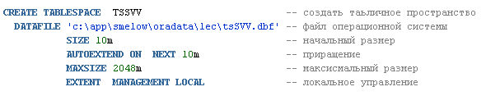

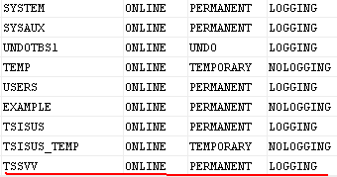

- Создание табличного пространства для временных данных

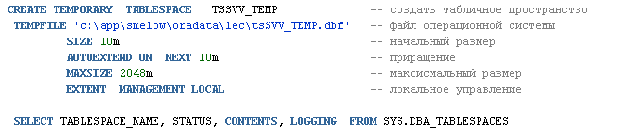

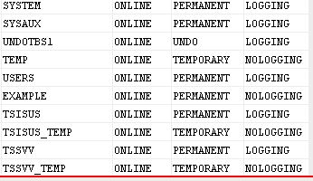

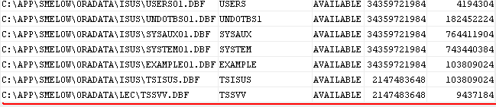

- Создание роли

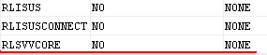

- Назначение роли системных привилегий

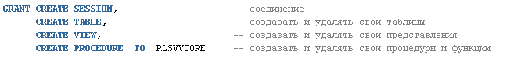

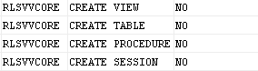

- Создание профиля безопасности

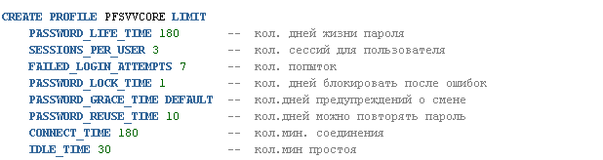

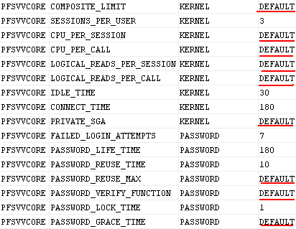

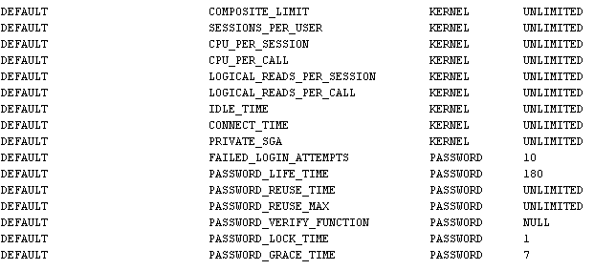

- Создание пользователя

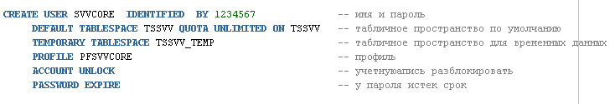

- Назначение роли пользователю

Распечатка привилегий пользователя

